EVALUACIÓN INTERNA DEL PROGRAMA SOCIAL “APOYO ECONÓMICO PARA INICIO DE CICLO ESCOLAR EN SECUNDARIAS TLALPAN 2016”

I. DESCRIPCIÓN DEL PROGRAMA SOCIAL

Aspecto del Programa Social | Descripción
Nombre del Programa Social en 2016 (fuente ROP 2016) | Apoyo Económico para inicio de Ciclo Escolar en Secundarias Tlalpan 2016
Año de Creación | 2016
Modificaciones más relevantes desde su creación y hasta 2016 (cambios en la población objetivo, los bienes y/o servicios otorgados, los objetivos perseguidos, etc.) | Programa de reciente creación
Problema central atendido por el Programa Social en 2016 | Apoyar a la economía familiar a través de un estímulo económico de $300.00 (trescientos pesos 00/100 M.N.) destinado a la adquisición de insumos necesarios para el inicio del ciclo escolar
Objetivo General en 2016 (fuente ROP 2016) | Coadyuvar a garantizar el derecho a la educación y contribuir a mejorar la economía familiar otorgando hasta 20,782 apoyos a alumnas y alumnos inscritos en secundarias públicas en la Delegación Tlalpan para ser destinados a los gastos asociados al inicio del ciclo escolar.
Objetivos Específicos en 2016 (fuente ROP 2016) | Entregar hasta 20,782 apoyos a alumnas y alumnos inscritos en secundarias públicas en la Delegación Tlalpan al inicio del ciclo escolar. Realizar la entrega durante el primer bimestre del ciclo escolar 2016-2017 Coadyuvar a garantizar el derecho a la educación; contribuir a la promoción de la equidad y la inclusión, particularmente para la población adolescente y juvenil.
Población Objetivo del Programa Social en 2016 (descripción y cuantificación) | 20,782 estudiantes inscritos en secundarias públicas de la Delegación Tlalpan.
Área encargada de la operación del Programa Social en 2016 | La Jefatura de Unidad Departamental de Atención a Escuelas y Comunidades Escolares
Bienes y/o servicios que otorgó el programa social en 2016 o componentes o periodicidad de entrega y en qué cantidad (fuente: ROP 2016) | • $300.00 (trescientos pesos 00/100 M.N.); que se entregarán en una ministración en el Ejercicio Fiscal 2016. Entrega por única ocasión
Alineación con el Programa General de Desarrollo del Distrito Federal 2013-2018 | Programa General de Desarrollo del Distrito Federal 2013-2018, Eje 1. “Equidad e inclusión social para el desarrollo humano”; Área de Oportunidad 3. “Educación”; Objetivo 2. “Aumentar la equidad en el acceso a una educación formal, consolidando los derechos asociados a la educación y programas de apoyo institucional, con estándares de calidad y abatir la deserción escolar, con especial atención hacia las personas en desventaja y condiciones de vulnerabilidad”; Meta 1. “Generar mecanismos e instrumentos para que las personas en edad de estudiar a lo largo de su ciclo de vida, así como las personas en situación de vulnerabilidad por su origen étnico, condición jurídica, social o económica, condición migratoria, estado de salud, edad, sexo, capacidades, apariencia física, orientación o preferencia sexual, forma de pensar, situación de calle u otra, accedan a una educación con calidad, con énfasis en la educación básica y media-superior”; Línea de Acción 5. “Consolidar los programas de apoyo institucional que cubren los derechos asociados a la educación, asegurando la equidad en el acceso y permanencia a la educación pública de calidad en el Distrito Federal”.
Alineación con Programas Sectoriales, Especiales, Institucionales o Delegacionales (según sea el caso) | Programa de Desarrollo de la Delegación Tlalpan 2015-2018 Eje Rector 4 “Fortalecimiento y ampliación de derechos sociales para promover la equidad” y el Eje Rector 6 “Ampliación de oportunidades de educación, cultura, deporte y empleo para los jóvenes”
Presupuesto del Programa Social en 2016 | $6, 234,600 (seis millones doscientos treinta y cuatro mil seiscientos pesos 00/100 M.N.)
Cobertura Geográfica del Programa Social en 2016 | Alumnas y alumnos inscritos en secundarias públicas en la Delegación Tlalpan
Modificaciones en el nombre, los objetivos, los bienes y/o servicios que otorga o no vigencia 2017 | Para 2017, Se plantea una meta de 18,000 apoyos de $350.00 (Trescientos cincuenta pesos 00/100 M.N.)

II. METODOLOGÍA DE LA EVALUACIÓN INTERNA 2017

II.1. Área encargada de la Evaluación Interna

La Dirección de Educación tiene como funciones Planear y coordinar programas, proyectos y servicios educativos, en el marco de política social, promover el ejercicio pleno de los derechos educativos de la población de Tlalpan en particular los de la infancia de las y los adolescentes y de las y los jóvenes.

Puesto | Sexo | Edad | Formación Profesional | Funciones | Experiencia en M&E (1) | Experiencia en M&E (2)
Dirección de Educación | Femenino | 58 años | Doctorado en Ciencias Sociales | Planear y coordinar programas, proyectos y servicios educativos, en el marco de política social. Promover el ejercicio pleno de los derechos educativos de la población de Tlalpan en particular los de la infancia de las y los adolescentes y de las y los jóvenes. | Sí | No se dedica exclusivamente al M & E, participa en la planeación y supervisión de operación
Apoyo Administrativo | Femenino | 31 años | Estudiante de la carrera de Administración de Empresas. | Planeación, operación y evaluación del programa | 2 años | No. Se dedica exclusivamente al M & E, participa en la planeación, operación y sistematización
JUD Atención a Escuelas y Comunidades Escolares | Femenino | 32 años | Licenciatura Ciencias de la Comunicación | Asignar oportunamente los recursos para los apoyos a las comunidades escolares, a fin de que los reciban de manera; administrar la información de los programas a comunidades escolares, a fin de contar con datos actualizados sobre los beneficiarios; evaluar los resultados de los programas, proyectos, servicios y acciones de apoyo a comunidades escolares e informar a las instancias correspondientes, a fin de garantizar su adecuado funcionamiento eficiente y oportuna; controlar la operación. | Sí | No. Se dedica exclusivamente al M & E, participa en la planeación y operación del programa
(1) Experiencia en monitoreo y evaluación (M&E), es decir, número de años y trabajos realizados.
(2) Explicar si se dedican exclusivamente a las tareas de monitoreo y evaluación (M&E) del programa o si participan en la operación del mismo, señalando puntualmente las funciones y tareas que realiza dentro del programa.

II.2. Metodología de la Evaluación
la Evaluación Interna 2017 forma parte de la Evaluación Interna Integral del Programa Social de mediano plazo (2016-2018), es decir, en tres etapas, no obstante por tratarse de un programa social creado en el año 2016, para poder llevar a cabo esta Evaluación Integral a concluirse en 2018, incluirá la Evaluación del Diseño Del Programa Social y la Construcción de la Línea Base del Programa Social, de la Primera etapa de la Evaluación Integral, tal como se establecieron los Lineamientos para la Elaboración de las Evaluaciones Internas 2016 de los Programas Sociales; además de la mayor parte de los aspectos solicitados en la segunda etapa de la evaluación, pues analizará la operación del Programa Social, es decir, comprenderá el análisis de los procesos seguidos por el programa social para otorgar los bienes o servicios a la población atendida; además del diseño del levantamiento de panel, como seguimiento al levantamiento inicial, es decir, establecer la ruta crítica para aplicar a la misma población el instrumento diseñado inicialmente, pero un periodo después; insumo esencial para la última etapa de la Evaluación Interna Integral a realizarse en 2018; no así la evaluación de Satisfacción, ya que el análisis de la calidad de atención del programa y de la percepción de beneficiarios, se reportará a través de los resultados arrojados por el levantamiento de la línea base, que formará parte de la Evaluación Interna 2018.

La metodología será cuantitativa a través de diversas estrategias analíticas permitirá construir y explicar los procesos e interacciones entre los diferentes actores involucrados que hacen posible que el programa social se lleve a cabo, y con ello, una valoración objetiva de las fortalezas y áreas de oportunidad que al respecto se tengan.

Apartado de la Evaluación | Periodo de Análisis
Recopilación de la información. | Agosto/Noviembre 2016
Sistematización | Diciembre/Enero 2016 - 2017
Interpretación | Febrero 2017

II.3. Fuentes de Información de la Evaluación
En esta segunda etapa de la evaluación se realizará un análisis de gabinete; además de proyectar el levantamiento de información de campo para la construcción de la línea base y del panel; cuyo análisis formará parte de la última etapa de la Evaluación Interna Integral a realizarse en 2018.

II.3.1 Información de Gabinete
La evaluación tiene como sustento diversas fuentes de información, mismas que se citan a continuación:

*Constitución Política de los Estados Unidos Mexicanos
*Estatuto de Gobierno de Distrito Federal
*Ley de Desarrollo Social para el Distrito Federal
*Programa General de Desarrollo del Distrito Federal 2013-2018
*Índice de Desarrollo Social (IDS-CDMX
*Programa de Gobierno de la Delegación Tlalpan 2015-2018
*AFSEDF (2017), Estadística por centro de trabajo, Administración Federal de Servicios Educativos en el Distrito Federal, SEP, México. Recuperado de internet: https://www2.sepdf.gob.mx/inf_sep_df/estadisticas/ei2016_2017.html
*Estadística educativa AFSEDF: https://www2.sepdf.gob.mx/inf_sep_df/estadisticas/index.jsp

III. EVALUACIÓN DEL DISEÑO DEL PROGRAMA

III.1. Consistencia Normativa y Alineación con la Política Social de la Ciudad de México.

III.1. Análisis del Apego del Diseño del Programa Social a la Normatividad Aplicable

Ley o Reglamento | Artículo | Apego del diseño del Programa Social (escribir la forma en que el programa se apega a la ley o reglamento)
Ley de Desarrollo Social | 8 | Entregar hasta 20,782 apoyos a alumnas y alumnos inscritos en secundarias públicas en la Delegación Tlalpan al inicio del ciclo escolar.
Ley de Desarrollo Social | 36 | Las personas solicitantes que son incorporadas al programa social formarán parte de un Padrón de Beneficiarios, que conforma a la Ley de Desarrollo Social para el Distrito Federal será de carácter público, siendo reservados sus datos personales de acuerdo con la normatividad vigente; los cuales en ningún caso podrán emplearse para propósitos de proselitismo político, religioso o comercial, ni para ningún fin distinto a lo establecido en las presentes Reglas de Operación.
Ley de Desarrollo Social | 42 | Tal como lo establece el artículo 42 de la Ley de Desarrollo Social para el Distrito Federal, la Evaluación Externa del programa social será realizada de manera exclusiva e independiente por el Consejo de Evaluación del Desarrollo Social del Distrito Federal, en caso de encontrarse considerado en su Programa Anual de Evaluaciones Externas.
Ley de Presupuesto y Gasto Eficiente | 97 | El programa fue publicado observando los principios citados en el artículo, así como incluyendo los apartados correspondientes en las Reglas de Operación, publicando sus reglas de operación y padrón de beneficiarios en la Gaceta Oficial de la Ciudad de México
Ley de Presupuesto y Gasto Eficiente | 102 | Fue aprobado en la Primera Sesión Ordinaria 2016 del COPLADE celebrada el 25 de enero de 2016. Se presentaron algunas modificaciones al programa siendo aprobadas en la Segunda Sesión Ordinaria celebrada el 16 de mayo y en la Cuarta Sesión Ordinaria celebrada el 10 de noviembre de 2016.

Principio de la LDS | Apego del diseño del Programa (describir la forma en que el programa contribuye a garantizar el principio)
Universalidad | No contribuye ya que las Reglas de Operación 2016 especifican las características de acceso al programa.
Igualdad | Contribuir a la promoción de la equidad y la inclusión, particularmente para la población adolescente y juvenil
Equidad de Género | El apoyo económico se distribuyó de igual manera entre mujeres y hombres.
Equidad Social | Cualquier beneficiario que cumpla con las características puede acceder al programa social sin importar condición social.
Justicia Distributiva | Contribuye a fortalecer los sectores vulnerables, por medio del apoyo económico.
Diversidad | El programa incluye a todas las personas que así lo soliciten y cumplan con los requisitos establecidos en las Reglas de Operación
Integralidad | Eje Rector 4. Eje Rector 6 Fortalecimiento y ampliación de derechos sociales para promover la equidad". "Ampliación de oportunidades de educación, cultura, deporte y empleo en los jóvenes"
Territorialidad | Contribuye con la territorialidad ya que el programa fue implementado en las colonias y pueblos de la demarcación.
Exigibilidad | Contribuye, en las Reglas de operación se integraron los Mecanismos de Exigibilidad.
Participación | Contribuye, en las Reglas de Operación del programa se definió la forma de participación social.
Transparencia | Se publicaron las reglas de operación, así como sus modificaciones y padrones de beneficiarios durante su ejecución en la Gaceta Oficial de la Ciudad de México, así como en la página oficial de la Delegación Tlalpan.
Efectividad | Contribuye, el programa fue ejecutado de manera austera
Protección de Datos Personales | Los datos personales de quienes soliciten incorporación al programa, así como la demás información generada y administrada, se regirán por lo establecido en la Ley de Transparencia y Acceso a la Información Pública y la Ley de Protección de Datos Personales del Distrito Federal.

III.1.2. Análisis del Apego de las Reglas de Operación a los Lineamientos para la Elaboración de Reglas de Operación 2016

Apartado | Nivel de Cumplimiento | Justificación
Introducción | Satisfactorio | Está definida
I. Dependencia o Entidad Responsable del Programa | Satisfactorio | Se describen las áreas responsables del programa
II. Objetivos y Alcances | Satisfactorio | Se encuentran definidos los objetivos específicos y el general
III. Metas Físicas | Satisfactorio | Se encuentran señaladas las metas de acuerdo a los resultados esperados de acuerdo con la planeación
IV. Programación Presupuestal | Satisfactorio | Se indica el presupuesto y su forma a ejercer
V. Requisitos y Procedimientos de Acceso | Satisfactorio | Se indica claramente los requisitos y procedimientos de acceso a cumplir por los beneficiarios del programa
VI. Procedimientos de Instrumentación | Satisfactorio | Se indican las actividades a realizar para los procesos de operación , supervisión y control
VII. Procedimiento de Queja o Inconformidad | Satisfactorio | Indica el proceso que debe realizarse el cado de queja o inconformidad
VIII. Mecanismos de Exigibilidad | Satisfactorio | Señala el proceso a seguir
IX. Mecanismos de Evaluación de Indicadores | Satisfactorio | Se integraron los métodos de evaluación y matriz de indicadores
X. Formas de Participación Social | Satisfactorio | Se define la forma de participación
XI. Articulación con Otros Programas Sociales | Satisfactorio | Se incluyó el apartado, sin embargo no tiene articulación con otros programas

III.1.3. Análisis del Apego del Diseño del Programa Social a la Política de Desarrollo Social de la Ciudad de México

Derecho Social | Descripción de la Contribución del Programa Social al derecho social | Especificar si fue incorporado en las ROP 2016
Promoción de la Equidad | En la operación del programa se recibieron sin distinción las solicitudes que cumplían en tiempo y forma con lo indicado en las Reglas de Operación | Sí. Se incluyó en las Reglas de Operación del Programa Apoyo Económico para inicio de Ciclo Escolar en Secundarias 2016 publicado en la Gaceta Oficial del Distrito Federal el 29 de enero de 2016.
Educación | Aumentar la equidad en el acceso a una educación formal, consolidando los derechos asociados a la educación y programas de apoyo institucional | Sí. Se incluyó en las Reglas de Operación del Programa Apoyo Económico para inicio de Ciclo Escolar en Secundarias 2016 publicado en la Gaceta Oficial del Distrito Federal el 29 de enero de 2016.

Programa | Alineación | Justificación | Especificar si fue incorporado en las ROP 2016
Programa General de Desarrollo del Distrito Federal 2013-2018 | Eje 1. “Equidad e inclusión social para el desarrollo humano”; Área de Oportunidad 3. “Educación”; Objetivo 2. “Aumentar la equidad en el acceso a una educación formal, consolidando los derechos asociados a la educación y programas de apoyo institucional, con estándares de calidad y abatir la deserción escolar, con especial atención hacia las personas en desventaja y condiciones de vulnerabilidad”; Meta 1. Línea de Acción 5. | El Programa Social busca consolidar los programas de apoyo institucional, dar cobertura a los derechos asociados a la educación, asegurando la equidad en el acceso y permanencia a la educación pública. | Sí. Reglas de Operación del Programa Apoyo Económico para inicio de Ciclo Escolar en Secundarias 2016 publicado en la Gaceta Oficial del Distrito Federal el 29 de enero de 2016.

III.2. Identificación y Diagnóstico del Problema Social Atendido por el Programa Social

Aspecto | Descripción y datos estadísticos
Problema social identificado | Deserción escolar. De acuerdo con los datos de la Administración Federal de Servicios Educativos en el Distrito Federal (AFSEDF) de la SEP al inicio del ciclo escolar 2015-2016 había 25,247 alumnos inscritos en 42 escuelas secundarias públicas de Tlalpan (AFSEDF 2016).
Población que padece el problema | Familias de estudiantes de escuelas secundarias públicas de Tlalpan
Ubicación geográfica del problema | Delegación Tlalpan

Se tienen identificados indicadores relacionados con el problema social, establecidos en encuestas nacionales como:
*AFSEDF (2017), Estadística por centro de trabajo, Administración Federal de Servicios Educativos en el Distrito Federal, SEP, México. Recuperado de internet: https://www2.sepdf.gob.mx/inf_sep_df/estadisticas/ei2016_2017.html
*Estadística educativa AFSEDF: https://www2.sepdf.gob.mx/inf_sep_df/estadisticas/index.jsp

Fuente | Indicador | Resultados
INEGI, Censo de Población y Vivienda 2010 | Población de 15 años y más sin educación media superior. Distrito Federal | De una población total de 723,372 jóvenes de 15-19 años de edad , el 48.56% no cuenta con educación media superior
Estadística educativa AFSEDF: https://www2.sepdf.gob.mx/inf_sep_df/estadisticas/index.jsp) | Matrícula de estudiantes inscritos en secundarias públicas de Tlalpan (inicio del Ciclo Escolar 2015-2016) | 25,247 estudiantes inscritos en escuelas secundarias públicas de Tlalpan

Se tienen identificadas las posibles causas del problema social, ya que gran parte de estudiantes pertenecen a familias que no cuentan con recursos suficientes para solventar los gastos escolares de todos sus hijos, obligándose a dar prioridad a los inscritos en primaria. De una población total de 723,372 jóvenes de 15-19 años de edad, el 48.56% no cuenta con educación media superior (INEGI Censo de Población y Vivienda 2010). Estos datos apuntan a que la población inscrita en secundarias públicas requiere de apoyos que desalienten el abandono de las aulas.

En las ROP 2016 se incluyeron satisfactoriamente los siguientes aspectos: | Valoración | Justificación
Descripción del problema social atendido por el Programa Social | Parcial | Se mencionan datos que apuntan a que la población inscrita en secundarias públicas requiere de apoyos que desalienten el abandono de las aulas.
Datos Estadísticos del problema social atendido | Satisfactorio | Se citan fuentes estadísticas que dan sustento al problema social atendido
Identificación de la población que padece la problemática | Satisfactorio | Se indica el sector de la población objetivo.
Ubicación geográfica del problema | Satisfactorio | Se define con claridad que los beneficiarios son estudiantes de escuelas secundarias públicas ubicadas en la delegación Tlalpan
Descripción de las causas del problema | Satisfactorio | Con base en datos estadísticos, analiza el problema social a atender
Descripción de los efectos del problema | Satisfactorio | Se incluyó la información
Línea base | Parcial | Se incluyó información general

III.3. Cobertura del Programa Social

Poblaciones | Descripción | Datos Estadísticos
Potencial | Alumnas y alumnos inscritos en secundarias. | 25,247 alumnos inscritos en 42 escuelas secundarias públicas de Tlalpan (AFSEDF 2016)
Objetivo | 20,782 alumnas y alumnos inscritos en secundarias públicas de la Delegación Tlalpan. | Se modificó la meta inicial, con base en la baja demanda de solicitudes ingresadas
Atendida | 14,317 alumnas y alumnos beneficiados | Apoyos económicos entregados

El porcentaje de cobertura del programa entre la relación de la población atendida y la población objetivo fue del 68.89%

III.4. Análisis del Marco Lógico del Programa Social.

En las Reglas de Operación 2016, se incluyeron satisfactoriamente los siguientes aspectos: |  | Extracto de las ROP 2016 | Valoración | Justificación
Población Potencial | Descripción | Alumnas y alumnos inscritos en secundarias. | Satisfactorio | Se define con claridad la población potencial
 | Datos estadísticos | De acuerdo con los datos de la Administración Federal de Servicios Educativos en el Distrito Federal (AFSEDF) de la SEP al inicio del ciclo escolar 2015-2016 había 25,247 alumnos inscritos en 42 escuelas secundarias públicas de Tlalpan (AFSEDF 2016). | Satisfactorio | Se brinda información estadística como sustento para la población potencial
Población Objetivo | Descripción | Alumnas y alumnos inscritos en secundarias públicas de la Delegación Tlalpan | Satisfactorio | Se define con claridad la población objetivo
 | Datos estadísticos | 25,247 alumnos inscritos en 42 escuelas secundarias públicas de Tlalpan (AFSEDF 2016). | Satisfactorio | Se brinda información estadística como sustento para la población objetivo
Población atendida | Descripción | 14,317 alumnas y alumnos inscritos en 42 escuelas secundarias públicas de Tlalpan | Parcialmente satisfactorio | No se cumplió con la población objetivo de 20,782 alumnas y alumnos

II.4.1. Árbol del Problema

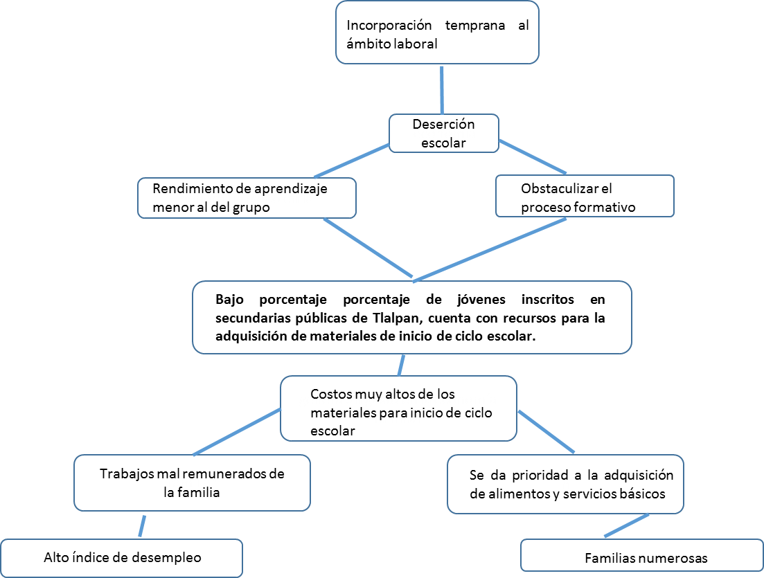

III.4.2. Árbol de Objetivos

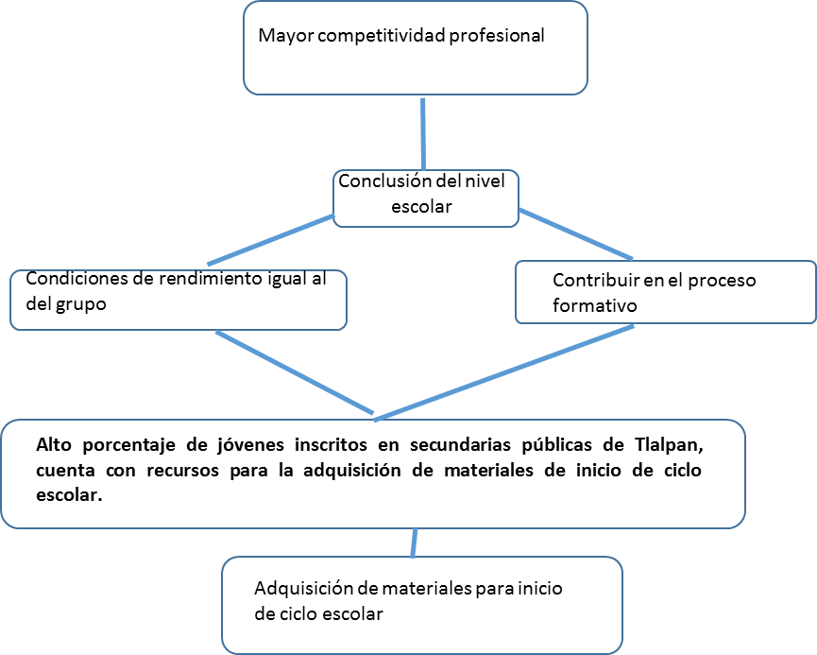

III.4.3. Árbol de Acciones

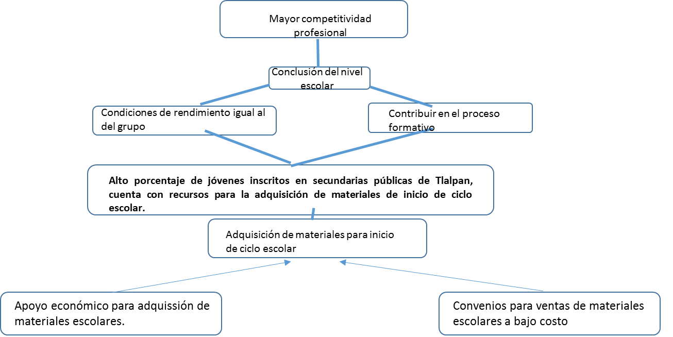

III.4.4. Resumen Narrativo

Nivel | Objetivo
Fin | Brindar apoyo a la economía de las familias
Propósito | Niños inscritos en secundarias públicas en Tlalpan, cuenten materiales al inicio del ciclo escolar
Componentes | Apoyo económico para la adquisición materiales para el inicio del ciclo escolar
Actividades | Junta Informativa

III.4.5. Matriz de Indicadores del Programa Social

Nivel de objetivo | Objetivo | Indicador | Fórmula de cálculo | Tipo de indicador | Unidad de Medida | Medios de Verificación | Supuestos
Fin | Brindar apoyo a la economía de las familias | Reducción del gasto que hacen las familias para la adquisición de materiales necesarios al inicio del ciclo escolar | Gasto total al inicio del ciclo escolar sin apoyo – gasto total al inicio del ciclo escolar con el apoyo = apoyo en la economía | Eficacia | Variación | Encuestas a beneficiarios | Las asociaciones de padres de familia y las autoridades escolares apoyan con la difusión del programa
Propósito | Alumnos de secundarias públicas beneficiados con un apoyo económico | Porcentaje de alumnos atendidos por el programa | (Alumnos inscritos en secundarias públicas atendidos por el programa / alumnos inscritos en secundarias públicas en Tlalpan) 100 | Eficacia | Porcentaje | Padrón de Beneficiarios | Los menores se encuentran inscritos en escuelas de la delegación Tlalpan
Componentes | Apoyo económico para la adquisición de materiales para el inicio del ciclo escolar | Apoyo económico entregado por única vez | Presupuesto asignado al programa / # de apoyos entregados | Eficacia | Promedio | Padrón de Beneficiarios | Las escuelas especificarán el listado
Actividades | Junta informativa | Las asociaciones de padres de familia y las autoridades escolares que apoyan con la difusión del programa | (Total de planteles / Total de planteles asistentes) 100 | Variación | Porcentaje | Registro de participantes | Los representantes cuentan con la disposición de tiempo para asistir

Matriz de indicadores plasmada en las Reglas de Operación 2016

Nivel de objetivo | Objetivo | Indicador | Fórmula de cálculo | Tipo de indicador | Unidad de Medida | Medios de Verificación | Supuestos
Fin | Brindar apoyo a la economía de las familias | Reducción del gasto que hacen las familias para la adquisición de materiales necesarios al inicio del ciclo escolar | Gasto total al inicio del ciclo escolar sin apoyo – gasto total al inicio del ciclo escolar con el apoyo = apoyo en la economía | Eficacia | Variación | Encuestas a beneficiarios
Propósito | Niños inscritos en secundarias públicas en Tlalpan cuenten materiales al inicio del ciclo escolar | Porcentaje de alumnos atendidos por el programa | (Alumnos inscritos en secundarias públicas atendidos por el programa / alumnos inscritos en secundarias públicas en Tlalpan) 100 | Eficacia | Porcentaje | Padrón de Beneficiarios | Los menores se encuentran inscritos en escuelas de la delegación Tlalpan
Componentes | Apoyo económico para la adquisición materiales para el inicio del ciclo escolar | Costo promedio por entrega de apoyo en 2016 | Presupuesto asignado al programa / # de apoyos entregados | Eficacia | Promedio | Padrón de Beneficiarios | Las escuelas especificarán el listado
Actividades | Junta informativa | Planteles asistentes a la reunión | (Total de planteles / Total de planteles asistentes) 100 | Variación | Porcentaje | Registro de participantes | Los representantes cuentan con la disposición de tiempo para asistir

III.4.6. Consistencia Interna del Programa Social (Lógica vertical)

Aspecto | Valoración |  | Propuesta de Modificación
 | Matriz de Indicadores 2016 | Matriz de Indicadores Propuesta
El fin del programa está vinculado a objetivos o metas generales, sectoriales o institucionales | Satisfactorio | Satisfactorio | No
Se incluyen las actividades necesarias y suficientes para la consecución de cada componente. | Parcialmente | Satisfactorio | Sí
Los componentes son los necesarios y suficientes para lograr el propósito del programa. | No satisfactorio | Satisfactorio | No
El propósito es único y representa un cambio específico en las condiciones de vida de la población objetivo. | Parcialmente | Satisfactorio | Sí
En el propósito la población objetivo está definida con claridad y acotada geográfica o socialmente | Satisfactorio | Satisfactorio | Sí
El Propósito es consecuencia directa que se espera ocurrirá como resultado de los componentes | Satisfactorio | Satisfactorio | Sí
El objetivo de fin tiene asociado al menos un supuesto y está fuera del ámbito del control del programa | Satisfactorio | Satisfactorio | No
Si se mantiene el supuesto, se considera que el cumplimiento del propósito implica el logro del fin | Satisfactorio | Satisfactorio | No
Los componentes tienen asociados al menos un supuesto y está fuera del ámbito del control del programa | Satisfactorio | Satisfactorio | No
Si se mantienen los supuestos, se considera que la entrega de los componentes implica el logro del propósito | Satisfactorio | Satisfactorio | No
Las actividades tienen asociado al menos un supuesto y está fuera del ámbito del control del programa | Satisfactorio | Satisfactorio | No
Si se mantienen los supuestos, se considera que la realización de las actividades implica la generación de los componentes | No satisfactorio | Satisfactorio | No

III.4.7. Valoración del diseño y consistencia de los indicadores para el Monitoreo del Programa Social (Lógica Horizontal)

Aspecto | Valoración |  | Propuesta de modificación
 | Matriz de indicadores 2016 | Matriz de indicadores propuesta
Los indicadores a nivel de fin permiten monitorear el programa y evaluar adecuadamente el logro del fin | Parcialmente Satisfactorio | Satisfactorio | Sí
Los indicadores a nivel de propósito permiten monitorear el programa y evaluar adecuadamente el logro del propósito. | Satisfactorio | Satisfactorio | No
Los indicadores a nivel de componentes permiten monitorear el programa y evaluar adecuadamente el logro de cada uno de los componentes. | Parcial | Satisfactorio | Sí
Los indicadores a nivel de actividades permiten monitorear el programa y evaluar adecuadamente el logro de cada una de las actividades. | Parcial | Satisfactorio | Sí

Indicadores Matriz 2016 | Valoración del diseño |  |  |  |  |  | Propuesta de Modificación
 | A | B | C | D | E | F
FIN | No | No | Satisfactorio | No | Sí | Sí | No
PROPÓSITO | Sí | No | Parcial | No | Sí | Sí | Sí
COMPONENTES | No | No | Satisfactorio | No | Sí | Sí | No
ACTIVIDADES | No | No | Parcial | No | No | No | No

Indicadores Matriz PROPUESTA | Valoración del diseño |  |  |  |  |  | Propuesta de Modificación
 | A | B | C | D | E | F | No
FIN | Sí | Sí | Sí | Sí | Sí | Sí | No
PROPOSITO | Sí | Sí | Sí | Sí | Sí | Sí | No
COMPONENTES | Sí | Sí | Sí | Sí | Sí | Sí | No
ACTIVIDADES | Sí | Sí | Sí | Sí | Sí | Sí | No

III.4.8. Resultados de la Matriz de Indicadores 2016

Objetivo | Indicador | Fórmula de cálculo | Tipo de indicador | Unidad de Medida | Medios de Verificación | Unidad Responsable | Supuestos | Acción a realizar | Resultado del Indicador
Brindar apoyo a la economía de las familias | Reducción del gasto que hacen las familias para la adquisición de materiales necesarios al inicio del ciclo escolar | gasto total al inicio del ciclo escolar sin apoyo - gasto total al inicio del ciclo escolar con el apoyo = apoyo en la economía | Eficacia | Variación | Encuestas a beneficiarios | JUD de Atención a Escuelas y Comunidades Escolares | Las asociaciones de otros niveles educativos apoyan el programa | Ingrese valor del Indicador en | Reducción del gasto familiar
Niños inscritos en secundaria s públicas en Tlalpan, cuenten materiales al inicio del ciclo escolar | Porcentaje de alumnos atendidos por el programa. | (alumnos inscritos en secundarias públicas atendidos por el programa / alumnos inscritos en secundarias públicas en Tlalpan) 100 | Eficacia | Porcentaje | Padrón de beneficiarios | JUD de Atención a Escuelas y Comunidades Escolares | Los menores se encuentran inscritos en escuelas de la delegación Tlalpan | Ingrese valor del Indicador en | 57.26%
Apoyo económico para la adquisición materiales para el inicio del ciclo escolar | Costo promedio por entrega de apoyo en 2016 Tlalpan 2016 trimestralmente | Presupuesto asignado al programa / # de apoyos entregados | Eficacia | Promedio | Padrón de beneficiarios | JUD de Atención a Escuelas y Comunidades Escolares | Las escuelas especificarán el uniforme | Ingrese valor del Indicador en | $523.85
Junta Informativa | Planteles asistentes a la reunión | (Total de planteles / Total de planteles asistentes) 100 | Variación | Porcentaje | Registro de participantes | JUD de Atención a Escuelas y Comunidades Escolares | Los representantes cuentan con la disposición de tiempo para asistir | Ingrese valor del Indicador en | 100%

III.4.9. Análisis de Involucrados

Agente participante | Descripción | Intereses | Cómo se percibe el problema | Poder de influencia y mandato | Obstáculos a vencer
Estudiantes de secundaria | Alumnas y alumnos inscritos en las secundarias públicas de la Delegación Tlalpan | Evitar deserción escolar | El inicio del ciclo escolar representa un gasto en la economía familiar | Alto ya que son los beneficiarios directos del apoyo | Difusión adecuada del programa. Comunicación con las Mesas Directivas y autoridades escolares

III.5. Complementariedad o coincidencia con otros programas sociales

Programa Social | Quién lo opera | Objetivo general | Población objetivo | Bienes y/o servicios que otorga | Otorga Complementariedad o coincidencia | Justificación
Programa de Útiles Escolares Gratuitos | Gobierno de la Ciudad de México | Dar cumplimiento al ordenamiento de Ley que establece el derecho a un paquete de útiles escolares, por ciclo escolar a todas(os) los alumnas(os) inscritos en escuelas públicas del Distrito Federal de nivel básico, | Alumnos y alumnas inscritos escuelas públicas de la ciudad de México en el nivel de educación básica (preescolar, primaria y secundaria). En nivel preescolar se considera también a los Centros de Desarrollo Infantil (CENDIS) y Estancias Infantiles dependientes del Gobierno del Distrito Federal. Asimismo a los alumnos de educación especial inscritos en los Centros de Atención Múltiple (CAM's), las Unidades de Servicios de Apoyo a la Escuela Regular (USAER) y los Centros de Recursos, Información e Innovación para la Integración Educativa (CRIIIE) | Vales electrónicos para la adquisición de los útiles escolares | Complementariedad | Contribuir a la equidad en el acceso a una educación formal, mediante la entrega de un apoyo económico, para la adquisición de dicho paquete, fortaleciendo su identidad sin diferencias, promoviendo la equidad y cohesión e integración social.

III.6. Análisis de la Congruencia del Proyecto como Programa Social de la CDMX

El programa “Apoyo Económico para inicio de Ciclo Escolar en Secundarias Tlalpan 2016” sigue vigente en el año 2017 como: “Apoyo Económico para inicio de Ciclo Escolar en Secundarias Tlalpan 2017”. El presente programa social coadyuva al derecho a la educación y apoya a la economía familiar por medio de un estímulo económico.

Programa Social | Acción Social
Promueve el cumplimiento de los derechos económicos, sociales y culturales | Apoyo a la economía familiar por medio de un estímulo económico, destinado a los gastos de inicio de ciclo escolar
Programa de transferencia monetaria | Entrega de única vez de un apoyo económico de $300 (trescientos pesos 00/100 M.N.)
Coadyuvar a garantizar el derecho a la educación; contribuir a la promoción de la equidad y la inclusión, particularmente para la población adolescente y juvenil. | La entrega del estímulo económico brinda un apoyo para los estudiantes de secundaria y sus familias
Otorgar estos apoyos económicos contribuye a disminuir la carga económica que representa para las familias el inicio de ciclo escolar, brindando a las y los alumnos que se encuentran inscritos en secundaria los insumos requeridos su para formación académica, coadyuvando a garantizar el derecho a la educación. | Entrega de única vez de un apoyo económico de $300 (trescientos pesos 00/100 M.N.)
Corto plazo | Coadyuvar al derecho a la educación
Mediano plazo | Disminuir la deserción escolar en nivel secundaria por motivos económicos
Largo plazo | Evitar la deserción escolar en nivel secundaria por motivos económicos

IV. EVALUACIÓN DE LA OPERACIÓN DEL PROGRAMA SOCIAL

IV.1 Estructura Operativa del Programa Social en 2016

Puesto | Formación Requerida | Experiencia Requerida | Funciones | Sexo | Edad | Formación de la persona ocupante | Experiencia de la persona ocupante
Dirección de Educación | No se indica en el perfil del puesto | No se indica en el perfil del puesto | Planear y coordinar programas, proyectos y servicios educativos, en el marco de política social. Promover el ejercicio pleno de los derechos educativos de la población de Tlalpan en particular los de la infancia de las y los adolescentes y de las y los jóvenes. | Femenino | 58 | Doctorado en Ciencias Sociales | Más de 10 años en la Administración Pública
JUD de Atención a Escuelas y Comunidades Escolares | No se indica en el perfil del puesto | No se indica en el perfil del puesto | Operación y seguimiento | Femenino | 32 | Licenciatura en Ciencias de la Comunicación | Más de 5 años en la Administración Pública
Responsables de escuelas | No se indica en el perfil del puesto | No se indica en el perfil del puesto | Ejecución | Femenino | Entre 30 y 50 años | Nivel Medio Superior | Más de 5 años en la Administración Pública
Personal Administrativo | No se indica en el perfil del puesto | No se indica en el perfil del puesto | Sistematización | Femenino | Entre 30 y 50 años | Nivel Medio Superior | Más de 5 años en la Administración Pública

IV.2 Congruencia de la Operación del Programa Social en 2016 con su Diseño

Apartado | Reglas de Operación 2016 | Cómo se realizó en la práctica | Nivel de Cumplimiento | Justificación
I. Dependencia o Entidad Responsable del Programa | Delegación Tlalpan. Dirección General de Desarrollo Social Dirección de Educación Jefatura de Unidad Departamental de Atención a Escuelas y Comunidades Escolares | Satisfactorio | Satisfactorio | Cada área fue responsable de lo estipulado
II. Objetivos y Alcances | Entregar hasta 20,872 apoyos a alumnas y alumnos inscritos en secundarias públicas en la Delegación Tlalpan al inicio del ciclo escolar. Coadyuvar a garantizar el derecho a la educación; contribuir a la promoción de la equidad y la inclusión, particularmente para la población adolescente y juvenil. Otorgar estos apoyos económicos contribuye a disminuir la carga económica que representa para las familias el inicio de  ciclo escolar | Satisfactorio | Satisfactorio | Se realizaron las actividades correspondientes para alcanzar los objetivos
III. Metas Físicas | 20,872 apoyos a estudiantes inscritos en secundarias públicas de la Delegación Tlalpan. Apoyo otorgado por única vez. | Satisfactorio | Satisfactorio | No se cumplieron las metas establecidas
IV. Programación Presupuestal | Monto total autorizado: $6, 234,600.00 (seis millones doscientos treinta y cuatro mil seiscientos pesos 00/100 M. N.). Monto unitario de $300.00 (trescientos pesos 00/100 M.N.) | Satisfactorio | Satisfactorio | No se ejerció el presupuesto autorizado
V. Requisitos y Procedimientos de Acceso | El criterio de inclusión como beneficiario de este programa es ser estudiante inscrito en alguna escuela secundaria pública de la delegación Tlalpan. Sólo podrán ser beneficiarias las personas que cumplan con los requisitos y aporten la documentación completa solicitada. Los criterios y requisitos de acceso, documentos, forma de acceso y criterios de selección de las personas beneficiarias del programa son públicos, podrán ser consultados en la Dirección General de Desarrollo Social, sito en Calle Moneda interior Parque Juana de Asbaje, s/n, Col. Tlalpan Centro, además de la página y redes de la Delegación Tlalpan. | Satisfactorio | Satisfactorio | Las personas beneficiadas cumplieron con los requisitos establecidos
VI. Procedimientos de Instrumentación | Operación. Registro de solicitantes: la Jefatura de Unidad Departamental de Atención a Escuelas y Comunidades Escolares estará encargada del registro y recepción de documentación de las personas interesadas en ser beneficiarias del programa, quienes serán notificados de su aceptación mediante un oficio que se entregara a los representantes escolares. Los datos personales de las personas beneficiarias o derechohabientes del programa social, y la información adicional generada y administrada se regirá por lo dispuesto en las leyes de Transparencia y Acceso a la Información Pública del Distrito Federal y de Protección de Datos Personales del Distrito Federal | Satisfactorio | Satisfactorio | Se cumplieron con los procedimientos establecidos
VII. Procedimiento de Queja o Inconformidad Ciudadana | Si alguna persona considera que ha sido perjudicada en la aplicación del programa, ya sea por una acción u omisión de alguna o algún servidor público, podrá, en primera instancia, presentar una queja o inconformidad, de manera verbal o por escrito en la Dirección General de Desarrollo Social, ubicada en Calle Moneda, Sin Número, interior del Parque Juana de Asbaje, Colonia Tlalpan Centro, de lunes a viernes de 10:00 a 18:00 horas, donde será atendida personalmente. La respuesta se emitirá por escrito en un plazo máximo de diez días hábiles. En caso de que la Dirección General de Desarrollo Social no resuelva con base en las pretensiones del quejoso, la persona interesada podrá presentar una queja ante la Procuraduría Social del Distrito Federal, ubicada en Calle Vallarta, Número 13, Colonia Tabacalera, Delegación Cuauhtémoc, y/o ante el Órgano de Control Interno de la Delegación Tlalpan, sito en Avenida San Fernando, Número 84, Colonia Tlalpan Centro I, Delegación Tlalpan. También podrá registrar su queja a través del Servicio Público de Localización Telefónica- LOCATEL, el cual deberá turnarla a la Procuraduría Social del Distrito Federal y en su caso a la instancia correspondiente, para su debida investigación. | Satisfactorio | Satisfactorio | No se recibió ninguna queja o inconformidad
VIII. Mecanismos de Exigibilidad | Se garantiza que todas las personas que cumplan con los requisitos y presenten la documentación completa a que hacen referencia las reglas de operación del programa, podrán solicitar el registro. Para la elaboración del padrón de personas beneficiarias, no se aplicarán favoritismos, ni discriminación; las condiciones serán claras, transparentes, equitativas y calendarizadas. Con los mecanismos implementados para la elaboración del padrón se fomenta la equidad social, de género, logrando igualdad en la diversidad. | Satisfactorio | Satisfactorio | No hubo exigencias por incumplimiento o violación
IX. Mecanismos de Evaluación e Indicadores | La Evaluación Interna se realizará en apego a lo establecido en los Lineamientos para la Evaluación Interna de los Programas Sociales, emitidos por el Consejo de Evaluación del Desarrollo Social del Distrito Federal y que los resultados serán publicados y entregados a las instancias que establece el artículo 42 de la Ley de Desarrollo Social para el Distrito Federal, en un plazo no mayor a seis meses después de finalizado el ejercicio fiscal. La Jefatura de Unidad Departamental de Atención a Escuelas y Comunidades Escolares, en apego a lo establecido en los Lineamientos para la Evaluación Interna de los Programas Sociales, emitidos por el Consejo de Evaluación del Desarrollo Social del Distrito Federal, realizará la evaluación interna del programa, a que hace referencia el artículo 42 de la Ley de Desarrollo Social para el Distrito Federal. | Satisfactorio | parcial | Se cumplió con lo establecido
X. Formas de Participación Social | Podrán participar en la modalidad de información, consulta y evaluación, ya sea de manera individual y/o colectiva a través de algún órgano de representación ciudadana. La participación se hará efectiva en cualquier momento, a petición de la persona interesada; las propuestas realizadas, serán tomadas en cuenta por la Dirección General de Desarrollo Social, quien determinará la forma en la que han de aplicarse en la implementación del programa, siempre y cuando no contravengan lo dispuesto en las reglas de operación del programa de desarrollo social. | Satisfactorio | Satisfactorio | No se recibieron solicitudes de participación
XI. Articulación con Otros Programas Sociales | El programa se articula con los programas sociales operados por la Delegación Tlalpan en el Ejercicio Fiscal 2016 como son: Uniformes Deportivos Escolares Tlalpan 2016 y Bandas de Guerra Tlalpan 2016 | Satisfactorio | Satisfactorio | No se integró en el apartado

IV.3. Avance en la Cobertura de la Población Objetivo del Programa Social en 2016

Perfil requerido por el programa social | Porcentaje de personas beneficiarias que cubrieron el perfil en 2016 | Justificación
Ser alumno de alguna secundaria pública de la delegación Tlalpan | 100% | El criterio de inclusión como beneficiario de este programa es ser estudiante inscrito en alguna escuela secundaria pública de la delegación Tlalpan.
Sexo: Femenino y Masculino
Nivel de Vulnerabilidad: Alto, Medio y Bajo

IV.4. Descripción y Análisis de los Procesos del Programa Social

Proceso en el Modelo General | Nombre del o los Procesos identificados como equivalentes | Secuencia | A | B | C | D | E | F | G | H | I
Planeación | Planeación de Reglas de Operación | 1 | Elaboración de reglas de operación | Enviar ha visto bueno las reglas de operación | 30 días hábiles | 2 | - | Oficina de la JUD de Atención a Escuelas y Comunidades Escolares | Proyecto de Reglas de Operación | Reglas de Operación | Documentos en office
Difusión | Publicación de las Reglas de Operación | 2 | Envío de reglas de operación a la Gaceta Oficial de la CDMX | Reglas de operación publicadas en gaceta oficial de la CDMX | 15 días hábiles | 2 | - | Oficina de la JUD de Atención a Escuelas y Comunidades Escolares | Reglas de Operación | Reglas de Operación
Solicitud | Publicación de la Convocatoria del Programa Social | 3 | Elaboración de convocatoria | Publicación de convocatoria en la página oficial de la delegación y en la gaceta oficial de la CDMX | 15 días hábiles | 2 | - | Oficina de la JUD de Atención a Escuelas y Comunidades Escolares | Convocatoria del programa | convocatoria | Hoja de procesamiento de texto, hoja de cálculo.
Incorporación | Recepción de Solicitudes de ingreso | 4 | Recepción de documentos y sistematización de información | Análisis y selección de beneficiarios | 20 días hábiles | 5 | - | Oficina de la JUD de Atención a Escuelas y Comunidades Escolares | Expedientes de los solicitantes | Sistematización de información
Obtención de bienes y/o servicios | Envío de base de datos para la emisión de avisos de pago | 5 | Elaboración de base de datos para la emisión de avisos de pago | Envió de solicitudes de apoyo para la emisión de vales a la Subdirección de Recursos Financieros | 10 días hábiles | 2 | - | Oficina de la JUD de Atención a Escuelas y Comunidades Escolares |  | Base de datos autorizada
Entrega | Entrega del Recurso económico | 6 | Aviso a los beneficiarios | Entrega del recurso económico | 1 día hábil | 2 | 14,317 apoyos de $300.00 (trescientos pesos00/100M.N) | Área de pagaduría en el Edificio Delegacional | Recurso económico | Listas firmadas por los beneficiarios de entrega del recurso
Incidencias | No se tiene incorporado el apartado de Incidencia | 7 |  |  |  |  |  | Deberá incorporarse apartado de incidencias
Seguimiento y monitoreo | Monitoreo de matriz de indicadores | 8 | Desarrollo de matriz de indicadores | Envió de avance de matriz de indicadores del programa trimestralmente a EVALUA CDMX | 5 días hábiles | 2 | - | Dirección de Educación |  | Avance de matriz de indicadores del programa

Nombre del proceso | Secuencia | A | B | C | D | E | F | G | H | I | J | K | L | Observaciones
Elaboración de Reglas de Operación | 1 | SI | SI | SI | SI | SI | SI | SI | SI | SI | SI | SI | SI | Se realizó el proceso adecuadamente
Publicación de las Reglas de Operación | 2 | SI | SI | SI | SI | SI | SI | SI | SI | SI | SI | SI | SI | Se realizó el proceso adecuadamente
Publicación de la Convocatoria del Programa Social | 3 | SI | SI | SI | SI | SI | SI | SI | SI | SI | SI | SI | SI | Se realizó el proceso adecuadamente
Recepción de Solicitudes de ingreso | 4 | SI | SI | SI | SI | SI | SI | SI | SI | SI | SI | SI | SI | No se cumplió con la meta establecida
Elaboración de base de datos para la emisión de avisos de pago | 5 | SI | SI | SI | SI | SI | SI | SI | SI | SI | SI | SI | SI | Se realizó el proceso adecuadamente
Entrega del Recurso económico | 6 | SI | SI | SI | SI | SI | SI | SI | SI | SI | SI | SI | SI | No se cumplió con la meta presupuestal
No se incluyó | - | NO | NO | NO | NO | NO | NO | NO | NO | NO | NO | NO | NO | No se incluyó
Monitoreo de matriz de indicadores | 7 | SI | SI | SI | SI | SI | SI | SI | SI | SI | SI | SI | SI | Se realizó el proceso adecuadamente

IV.5. Seguimiento y Monitoreo del Programa Social
Nivel de Objetivo | Nombre del Indicador | Fórmula | Resultados 2016 | Externalidades
Fin | Reducción del gasto que hacen las familias para la adquisición de materiales necesarios al inicio del ciclo escolar | gasto total al inicio del ciclo escolar sin apoyo - gasto total al inicio del ciclo escolar con el apoyo = apoyo en la economía | Se redujo el gasto de inicio de ciclo escolar
Propósito | Porcentaje de alumnos atendidos por el programa. | (alumnos inscritos en secundarias públicas atendidos por el programa / alumnos inscritos en secundarias públicas en Tlalpan) 100 | 57.26% | El programa se ejerció de manera adecuada
Componente | Apoyo económico entregado por única vez | Presupuesto asignado al programa / # de apoyos entregados | $523.85
Actividad | Las asociaciones de padres de familia y las autoridades escolares que apoyan con la difusión del programa | ( Total de planteles / Total de planteles asistentes ) 100 | 100%

Aspecto del seguimiento y monitoreo de los indicadores del programa social en 2016 | Valoración (sí, parcialmente, no) | Justificación
Se dio seguimiento a los indicadores con la periodicidad planteada inicialmente | Sí | Se generó el avance de resultados de la matriz de indicadores del programa de manera trimestral
Se generó, recolectó y registró de forma adecuada y oportuna la información para el cálculo de los indicadores | Parcialmente | Se generaron informes y avances acerca de las solicitudes
Se cuentan con procedimientos estandarizados para generar la información y para el cálculo de los indicadores | Parcialmente | Se cuenta con diversos procesos
Las áreas que inicialmente se designaron como responsables de calcular los indicadores lo llevaron a cabo en la práctica | Parcialmente | El área designada realizo el avance de la matriz de indicadores trimestralmente
Los indicadores diseñados en 2016 en la práctica permitieron monitorear de forma adecuada el programa social | No | La matriz de indicadores no fue realizada correctamente en su totalidad, las formulas no están bien formuladas y el nombre del indicador no tiene relación.
Los resultados de los indicadores sirvieron para la retroalimentación y mejora del programa social | Parcialmente | Debido a que las formulas no se encontraron correctamente expuestas no arrogaron datos exactos, sin embargo existen evidencia documental de los procesos y resultados del programa

Nota: La matriz de indicadores del programa social en 2016 fue formulada en un 100 % de acuerdo a la Metodología del Marco Lógico, por lo que los indicadores no pueden ser medibles correctamente. La matriz de indicadores del programa social fue modificada en el 2017.

IV.6. Valoración General de la Operación del Programa Social en 2016

Aspecto de la Operación del Programa Social en 2016 | Valoración (sí, parcialmente, no) | Observaciones
El programa social contó con el personal suficiente y con los perfiles y capacitación requeridos para su operación adecuada | Parcialmente | Se operó adecuadamente con el personal
El programa social fue operado de acuerdo a lo establecido en sus Reglas de Operación 2016 | Si | Se operó de acuerdo a sus lineamientos
Los recursos financieros destinados en 2016 fueron suficientes y adecuados para la operación del programa social | Parcialmente | No se ejerció el presupuesto establecido en la reglas de operación.
El programa social atendió a la población objetivo establecida en las Reglas de Operación 2016 | Sí | No se alcanzó la población beneficiaria establecida para la entrega de 20872 apoyos
La infraestructura o capacidad instalada para operar el programa social es la suficiente y adecuada | Parcialmente | No se contó con la infraestructura suficiente por parte de las instituciones educativas
El programa social cuenta con procesos equivalentes a todos los procesos del Modelo General | Parcialmente | No se integró un proceso
Se cuenta con documentos que normen todos los procesos del programa social | Sí | Se cuenta con la documentación de cada proceso
Los procesos que están documentados son del conocimiento de todas las personas operadoras del programa social | Parcialmente | Los documentos están al alcance de las autoridades responsables de la ejecución
Los procesos del programa social están estandarizados, es decir, son utilizados por todas las instancias ejecutoras. | Sí | Son utilizados por las autoridades correspondientes
Los tiempos establecidos para la operación del programa social a través de sus diferentes procesos son adecuados y acordes a lo planeado | parcialmente | Debido a la tardía recepción de solicitudes, se retrasó la base de datos para necesaria para la emisión de avisos de pago
La coordinación entre actores involucrados para la ejecución del programa social es la adecuada. | Sí | Se llevó una adecuada coordinación entre los involucrados
Se cuenta con un sistema de monitoreo e indicadores de gestión que retroalimenten los procesos operativos que desarrollan las personas operadoras. | Parcialmente | Se requieren de procesos más estandarizados
Se cuenta con mecanismos para la implementación sistemática de mejoras | No | No se estableció en las Reglas de Operación. Se aplicará una encuesta cuyos resultados se utilizarán para el establecimiento de mejoras
Existen mecanismos para conocer la satisfacción de las personas beneficiarias respecto de los bienes y o servicios que ofrece el programa social. | Sí | Se realizará encuesta para conocer la satisfacción del programa entre los beneficiarios, en cuanto al apoyo económico y a la ejecución del programa

V. DISEÑO DEL LEVANTAMIENTO DE BASE Y DE PANEL DEL PROGRAMA SOCIAL

V.1. Definición de Objetivos de Corto, Mediano y Largo Plazo del Programa Social

Plazos | Periodo | Efectos
 |  | En el problema y/o derecho social atendido | Sociales y Culturales | Económicos | Otros
Corto | 1 año | Coadyuvar al derecho a la educación | Acceso a la educación, cultura, deporte y sano esparcimiento | Apoyo económico al inicio de ciclo escolar que contribuya a disminuir los gastos familiares
Mediano | 2 años | Disminuir la deserción escolar en nivel secundaria por motivos económicos
Largo | 5 años | Evitar la deserción escolar en nivel secundaria por motivos económicos

V.2. Diseño Metodológico para la Construcción de la Línea Base y del Panel del Programa Social

En la Evaluación Interna 2017, se establece la aplicación de una encuesta enfocada a medir el cumplimiento del objetivo general, la calidad del bien entregado, así como la eficiencia en la ejecución del programa. Para tal fin, se elegirán planteles educativos beneficiarios con base en las 5 zonas territoriales en las que se divide el territorio de la Delegación Tlalpan. Ya que esa muestra nos permitirá tener un panorama general por zona territorial y por nivel de marginalidad que permita evaluar el resultado del programa.

V.3. Diseño del Instrumento para la Construcción de la Línea Base y del Panel

Categorías de Análisis | Reactivos de Instrumento
Datos Generales del Beneficiario | Género
 | Edad
 | Zona Territorial
 | Escuela
 | Turno
Datos de Incorporación al Programa | ¿Cuál fue el mecanismo a través del cual se enteró del programa?
 | En cuanto a los requisitos de acceso, ¿Fueron los correctos?
 | ¿Considera importante el papel que fungieron las Mesas Directivas como vínculos entre los padres de familia y el programa social?
 | Sí_ No_ ¿Por qué?_________________________
Percepción del Desempeño del Programa | La información que recibió por parte de la Dirección de Educación, ¿fue la correcta?
 | Sí_ No_ ¿Por qué?_________________________
 | En una escala del 1 al 10 en donde 1 es pésimo y 10 es excelente, ¿cómo fue el trato que recibió por parte de la Dirección de Educación?
 | 1_ 2_ 3_ 4_ 5_ 6_ 7_ 8_ 9_ 10_
Cumplimiento del objetivo del programa | El apoyo económico, ¿contribuye con la economía familiar?
 | Sí_ No_ ¿Por qué?_________________________
 | En una escala del 1 al 10 en donde 1 es pésimo y 10 es excelente, ¿Cuál es su nivel de satisfacción con el Programa?
 | 1_ 2_ 3_ 4_ 5_ 6_ 7_ 8_ 9_ 10_

V.4. Método de Aplicación del Instrumento

Para el Programa Apoyo Económico para Inicio de Ciclo Escolar en Secundarias Tlalpan 2016, se levantarán encuestas de percepción entre los beneficiarios del programa, para el levantamiento de la muestra, se tomará en cuenta la siguiente información:
*Padrón de planteles: Relación de las 42 escuelas secundarias públicas de Tlalpan cuyos alumnos fueron beneficiarios de la entrega del apoyo económico para inicio del ciclo escolar
*Padrón muestra: 15 Planteles representativos de las 5 zonas territoriales de la demarcación. Dichos planteles serán seleccionados con base en la matrícula total, así como el nivel de marginalidad en la que se encuentran ubicados.

V.5. Cronograma de Aplicación y Procesamiento de la Información

La metodología de la evaluación será cuantitativa, a través de la aplicación de una encuesta que permita a través del análisis de los reactivos, conocer el cumplimiento de los objetivos planteados por el presente programa social y así cuantificar la satisfacción de los beneficiarios. La aplicación del instrumento se realizará en tres etapas, tal y como se describe a continuación:

Apartado de la Evaluación | Periodo de Análisis
Recopilación de la información | Agosto/Noviembre 2016
Sistematización | Diciembre/Enero 016 - 2017
Interpretación | Febrero 2018

VI CONCLUSIONES Y ESTRATEGIAS DE MEJORA

VI.1. Matriz FODA
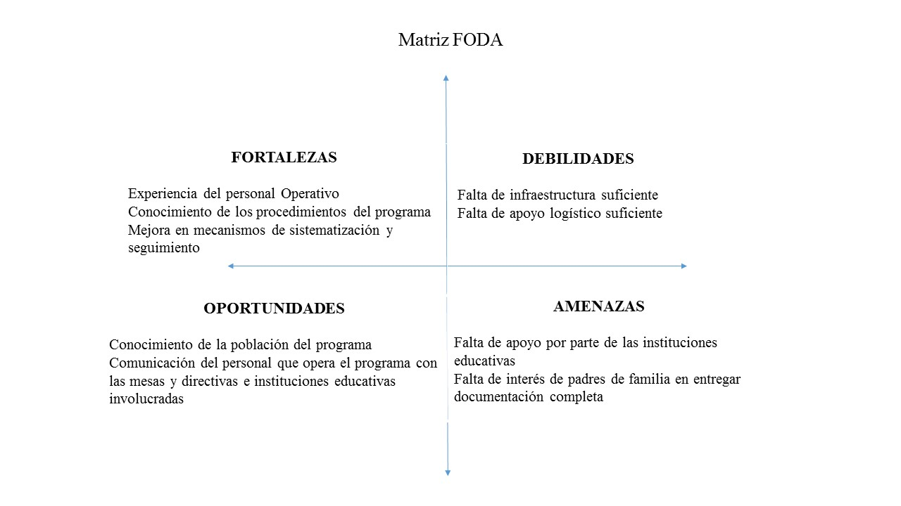

VI.2. Estrategias de Mejora

Objetivo del Programa | Fortalezas | Debilidades
Oportunidades (Externas) | Potencialidades | Desafíos
Conocimiento de la población del programa | Experiencia del personal Operativo | Aprovechar el conocimiento de la población y del equipo que opera el programa para hacer las entregas del conjunto deportivo y la sistematización de la información de una manera más eficiente
Comunicación del personal que opera el programa con las mesas y directivas e instituciones educativas involucradas | Conocimiento de los procedimientos del programa
Mejora en mecanismos de sistematización y seguimiento
Amenazas (Externas) | Riesgos | Limitaciones
Falta de apoyo por parte de las instituciones educativas | Falta de infraestructura suficiente | Las reglas y procedimientos de las instituciones educativas
Falta de interés de padres de familia en entregar documentación completa | Falta de apoyo logístico suficiente | Desinterés de los padres de familia de recoger el uniforme deportivo escolar

Elementos de la Matriz FODA retomados | Estrategia de mejora propuesta | Etapa de implementación dentro del Programa Social | Efecto esperado
Debilidades | Implementar mecanismos efectivos de control y sistematización de la información | Febrero-diciembre | Agilizar la consolidación de base de datos para la emisión de avisos de pago
Falta de infraestructura suficiente
Falta de apoyo logístico suficiente | Mejorar la planeación de las entregas |  | Hacer más eficientes los recursos logísticos
Amenazas | Establecer una comunicación efectiva entre las sociedades de padres de familia y las escuelas secundarias públicas de Tlalpan | Febrero-diciembre | Contar con el apoyo de las instituciones y padres de familia para mejorar la implementación del programa y del apoyo económico
Falta de apoyo por parte de las instituciones educativas
Falta de interés de padres de familia en entregar documentación completa

VI.3. Cronograma de Implementación

Estrategia de mejora | Plazo | Área (s) de instrumentación | Área (s) de seguimiento
Implementar mecanismos efectivos de control y sistematización de la información | Corto plazo | JUD de Atención a Escuelas y Comunidades Escolares | Dirección de Educación. Dirección General de Desarrollo Social
Mejorar la planeación de las entregas
Establecer una comunicación efectiva entre las sociedades de padres de familia y las escuelas secundarias públicas de Tlalpan | Mediano plazo | JUD de Atención a Escuelas y Comunidades Escolares | Dirección de Educación. Dirección General de Desarrollo Social

VII. REFERENCIAS DOCUMENTALES

*Lineamientos para la Evaluación Interna 2017 de los Programas Sociales de la Ciudad de México, publicado por el Consejo de Evaluación de Desarrollo Social para el Distrito Federal en la Gaceta Oficial de la Ciudad de México de fecha 18 de abril de 2016.
*Reglas de Operación del programa “Uniformes Deportivos Escolares 2016, publicados en la Gaceta Oficial de la Ciudad de México el 28 de marzo de 2016
*Guía Metodológica para la Elaboración de Reglas de Operación de Programas Sociales para el Distrito Federal 2016, publicado por el Consejo de Evaluación de Desarrollo Social para el Distrito Federal.
*Taller de Apoyo para la Elaboración de Evaluaciones Internas 2017 de los Programas Sociales de la Ciudad de México
*Levantamiento de la Línea Base de Programas Sociales 2017.

